臺北市立松山高級中學九十四學年度第二學期第二次期中考 高二物理試題

- 單選題 (每題四分，共六十分，不倒扣)
  - 假設一質量m的物體與質量M、半徑R的地球，兩者間的重力位能零位面定於物體距地球中心為 R處(即U_{g}(R)=0)，則當物體距地表為2 R處其重力位能為？
(A)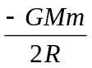 (B)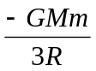 (C)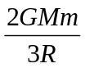 (D)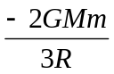 (E)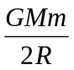。

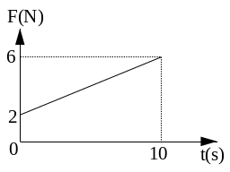
  - 質量為m的槍彈，射入一質量為9m，但可自由移動的木塊內，設槍彈於木塊內所受阻力為定值，則其射入之深度為d。若此槍彈以原有動能，射入固定的該木塊內，則可射入之深度為何？
(A)d/9 (B)l0d/9 (C)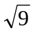d/l0 (D)9d/l0 (E)9d。

  - 質量5kg的物體在光滑地面上以6m/s的速度向東運動，突然受向西的力作用10s，作用力F對時間t關係如圖，作用力對物體所作的功為若干焦耳？
(A)-80 (B)-40 (C)40 (D)-160 (E)400。

  - 一靜止的炸彈，爆裂成質量比為1：3的P、Q兩碎片，則爆炸後的一瞬間P、Q兩碎片的動能比值為？
(A)3 (B)9 (C)1 (D) (E)。
60°

  - 一質量為m的質點附在一有質量可略去之長桿一端。該長桿能以其另一端為軸在一鉛直面上無摩擦地自由旋轉。若長桿最初靜止於與鉛垂線成60°角之位置，則放下後質點落到最低點時長桿之張力為？
(A)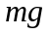 (B)2 (C)3 (D)4 (E)5。

  - 有一太空船繞月球做半徑為R、速率為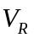的等速率圓周運動，如今太空船運行到某一點時改變速度，使其運動變成軌道半徑為2R、速率為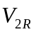的等速率圓周運動，試問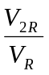之值為下列何者？
(A) (B)4 (C) (D) (E) 。
m
V
m
53°
θ₂
A
A
B
B
  - 如右圖所示，兩等大、同質量m的球A、B，A球以v之速度與靜止之B球發生碰撞後，A球與原運動方向成53°角離去，若此碰撞為完全彈性碰撞，則B球於碰撞後速度量值為若干？
(A) (B)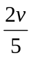 (C)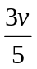 (D)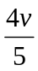 (E)。

  - 雙星質量為和3，兩星相距4，若此雙星系統繞行其質心運轉，則要將此系統中雙星分離至無窮遠，至少需作功多少？
(A)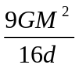 (B)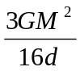 (C) 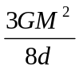 (D)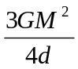 (E)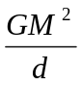 。
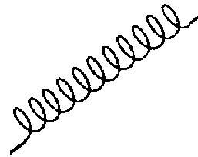
30°
  - 一彈力常數為98牛頓/米，原長2公尺，質量可以忽略之彈簧，置於與水平面成30°角之光滑斜面的底部。若有一質量為40公克之靜止鋼塊自斜面頂端沿斜面滑落後，最多將此彈簧壓縮20公分。試問鋼塊在到達最低點時在斜面上所滑行的距離為多少公尺？(g=9.8公尺/秒²)
(A)1 (B)10 (C)15 (D)20 (E)30。

  - 彈力常數k的理想彈簧置於光滑水平面上，一端固定，另一端繫一質量為m的物體，以振幅R作水平簡諧運動，則物體距平衡點的位移為R/3時，物體動能為彈簧位能的幾倍？
(A)2 (B)3 (C)4 (D)6 (E)8 。

  - 將質量2公斤的物體以15m/s的速度水平拋出，若不考慮空氣阻力，則當物體運動方向與水平夾45°時，其動能為若干焦耳？
(A)675 (B)450 (C)350 (D)225 (E)125。

  - 光滑平面上，質量m的球與質量2m的靜止球體作完全非彈性碰撞，如右圖所示，若彈簧的力常數k，則其最大的壓縮量為何？
(A)v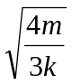 (B)v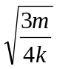 (C) v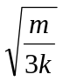 (D)v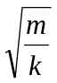 (E)2v。
m
2m
v
k
O
A
B
C
r
  - 如右圖，一物體以初速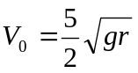沿一水平直線OA運動，再沿半圓ABC升至C點後落於O點。設半圓的半徑為r，則OA距離等於？
(A) (B)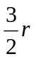 (C)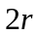 (D)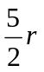 (E)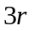。
A
B
  - 兩小球懸吊如右圖所示。今將A球向左移至高度為16cm時，自靜止開始釋放。A、B在最低點作正向碰撞後，A與B向右上升的高度分別為4cm與9cm，則A球的質量為B球的質量之若干倍？
(A) (B) (C)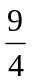 (D) (E)2。

  - 光滑平面上，質量為m的甲物體以速率v碰撞靜止而質量為M的乙物體而兩者的碰撞為完全彈性碰撞，碰後甲以v/3的速率繼續前進，則碰後乙的速率為何？
(A)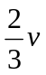 (B)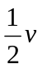 (C)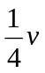 (D)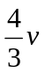 (E)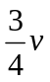。

- 多選題 (每題五分，答錯一選項倒扣一分，共二十分)

  - 獨立系統內若兩物互相作用之力為吸引力且為保守力，又力的大小與距離平方成反比，則下列有關兩物的敘述，何者有誤？
(A)互相靠近時動能漸增 (B)互相靠近時位能漸增
(C)總動量恆不變 (D)互相遠離時，減少之動能等於增加之位能
(E)互相遠離時增加之動能等於減少之位能。

  - 一質量為m₁的物體A以初動量P、與一質量為m₂的靜止物體B，作「正向彈性碰撞」則下列敘述哪些有誤？
(A)碰撞過程中，系統總動量維持為P (B)碰撞過程中，系統動能的最小值為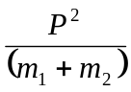
(C)碰撞過程中，系統力學能不守恆 (D)碰撞過程中，系統總動能守恆
(E)在發生碰撞後，物體B的末速度為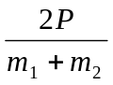。

R
Q
P
M
2R
  - 地球半徑R，太空船繞地球作軌道半徑2R之等速率圓周運動，地球質量M，萬有引力常數G，若太空船要返回地面，可在軌道上P點，將速率作適當的改變，沿著橢圓軌道降落在地表的Q點，地心為該橢圓的一個焦點，且地球與橢圓軌道在Q點相切，則
(A)太空船原本以2R為半徑的軌道運轉週期為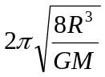 (B)承(A)，太空船速率為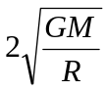
(C)太空船在P點改變後的速率為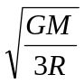 (D)由P到Q費時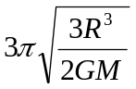
(E)改變速率的過程，太空船所減少的力學能為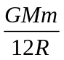。

  - 兩力常數為k的彈簧上下加以固定如右圖，從其中點吊一小球m由靜止釋放後作簡諧運動，則
(A)物體的振盪週期為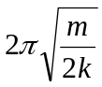 (B)彈簧的最大彈性位能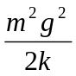
(C)物體所具有的最大動能為 (D)物體的最大速率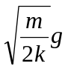
(E)物體在最低點時所受合力為向下。
m
k
k

- 計算題 (共二十分)

  - 如右圖所示，均勻、等大、共線之A、B、C三相同小球質量均為2m，互相接觸，且靜止於一光滑水平面上。現在一質量m、與A等大之均勻D球以v之速度前進與A球做正向彈性碰撞，求碰撞後
(1)整個系統質心速度量值？(一分)
(2)B球末速？(二分)
(3)C球與D球速率比值？(二分)
Ａ
Ｂ
Ｃ
Ｄ
V

  - 有一彈力常數為k的彈簧吊在天花板，下端掛一物，見彈簧伸長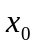後，呈靜力平衡。若將彈簧自平衡位置再拉長，然後放手令其作S.H.M的振動(設g表示地表重力場強度)？
(1)物體在平衡位置所受淨力為多少？(一分)
(2)物體所具有的最大動能為多少？(三分)
(3)物體在最低點時，彈簧所具有的彈性位能為多少？(三分)

  - 人造衛星質量為m，以橢圓軌道繞一質量為M之行星運行，運行軌道長軸長5R，短軸長4R，則
(1)人造衛星在距離行星最近點之距離為若干？(二分)
(2)人造衛星在距離行星最近點與最遠點動能比為若干？(三分)
(3)人造衛星在距離行星最近點之動能為若干？(三分)

臺北市立松山高級中學九十四學年度第二學期第二次期中考 高二物理科答案卷
班級： 座號： 姓名：
三、計算題： (請務必將計算過程或理由寫清楚，並用藍色或黑色原子筆書寫，不得用鉛筆書寫)
20.
21.
22.
臺北市立松山高級中學九十四學年度第二學期第二次期中考 高二物理科答案
- 單選題：
1 | C | 2 | B | 3 | A | 4 | A | 5 | D
6 | E | 7 | D | 8 | C | 9 | B | 10 | E
11 | B | 12 | C | 13 | E | 14 | A | 15 | D

- 多選題：
16 | BE | 17 | BCD | 18 | ACE | 19 | AD

- 計算題：
20. (1)v/7 (2)0 (3)2
21. (1)0 (2)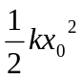 (3)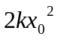
22. (1)R (2)16：1 (3)